光伏项目工程建设周报
2023年 第18期
项目：昆山屋顶分布式光伏一期2.0313万千瓦发电项目周报 |  |  | 填报周期：2023年6月3日--6月10日
一、樱花子项目总体建设进度汇总：
1、基础支墩共计（0）个/根，完成（0）个，完成总量（0）%；
2、支架安装：完成（1.640）MWp，完成总量（100）%；
- 组件安装：完成（1.640）MWp，完成总量（100 ）%；
4、计划反送电时间（2022年12月30日），实际完成时间（2022年12月30日）；
5、并网情况：已并网发电（1.6401）MW(2023年3月26日)，完成总量（100）%；
6、清洗系统安装：已通水，完成总量（100）%。
二、旭发子项目总体建设进度汇总：
1、基础支墩共计（1729）个/根，完成（1729）个，完成总量（100）%；
2、支架安装：完成（1.612）MWp，完成总量（100）%；
3、组件安装：完成（1.612 ）MWp，完成总量（100 ）%；
4、计划反送电时间（2023年1月2日），实际完成时间（2023年1月2日）
5、并网情况：已并网发电（1.6126）MW（2023年3月27日），完成总量（100）%。
6、清洗系统安装：已安装完成总量（100）%。
三、盛旺子项目总体建设进度汇总：（分为3个阶段施工：1、厂房钢结构加固工程、2、厂房屋面修缮工程、3、光伏发电工程）
1、厂房钢结构加固工程（F栋、G栋）：5月10日已发出工程开工令。F栋檩条已完成100%，斜撑安装已完成100%，隅撑完成100%。G栋檩条已安装完成51%。
2、厂房屋面修缮工程：计划50天完成，前期进场手续和进场资料准备已基本办结。修缮材料已部分进场，人员正在进行入场三级安全教育。
3、光伏发电工程：6月2日光伏图纸会审。6月7日设计图纸及清册电子版已完成，6月9日-10日组件夹具拉拔试验完成。
四、本月应并网(0)MWp，本周应并网(0)MWp，本月已并网(0)MWp，本周已并网(0)MWp，累计已并网发电(3.2527)MWp，完成总量（16.0）%
二、本周工程建设工作内容及完成情况
1、道路工程 | 无
2、开关站/升压站 | 无
3、综合楼/附属建筑 | 无
4、场内桩基施工 | 无
5、支架及组件安装 | 樱花项目：组件已全部完成100%；  旭发项目：组件已全部完成100%。  盛旺项目：F栋加固，檩条安装完成598根，本周完成0根，累计完成100%；斜撑安装完成48根，本周完成0根，累完成100%，隅撑安装完成80根，本周完成0根，完成100%；G栋1458根，已完成748根，本周完成396根，累计完成51%。
6、逆变器及箱变 | 樱花项目：逆变器共27台，已全部安装完成，完成率100%；并网柜共计3台，已全部安装完成，完成率100%。全部设备已并网。  旭发项目：逆变器共计30台，已全部完成安装及并网，完成率100%；并网柜型号共计3台，已全部安装完成，完成率100%。全部设备已并网。  盛旺项目：光伏项目未开始
7、送出工程（含对侧） | 樱花项目：3月26日完成全容量并网。  旭发项目：3月27日完成全容量并网。  盛旺项目：光伏项目未开始
8、现场调试 | 樱花项目：3月26日完成全容量并网。  旭发项目：3月27日完成全容量并网。  盛旺项目：光伏项目未开始
9、设备到货情况 | 樱花项目：组件已到货（100%）、逆变器已到货（100%）、并网柜已到货（100%）。监控系统设备询价中。  旭发项目：组件已到货（100%）、逆变器已到货（100%）、并网柜已到货（100%）。监控系统、气象站设备参数正在询价。  盛旺项目：光伏项目未开始
10、人员/机械情况 | 监理人员1名，施工管理人员3名  盛旺项目：施工总人数9人，登高作业车2台。
三、截止本周工程建设工程进度与施工组织设计的进度比对及分析：
项目主节点 | 计划日期 | 实际完成日期 |  | 延误原因及赶工措施（简述）
1、首个基础施工 | 2022.11.27 | 2022.11.27
2、首套组件安装 | 2022.12.16 | 2022.12.16
3、线路倒送电 | 2023.01.17 | 2023.01.17
4、首个发电单元并网 | 2022.12.31 | 2022.12.31
5、全容量并网 | 2023.06.30 | 2023.3.26 |  | 樱花项目
5、全容量并网 | 2023.06.30 | 2023.3.27 |  | 旭发项目
6、清洗系统 | 2023.4.1 | 2023.4.2 |  | 樱花项目
6、清洗系统 | 2023.3.30 | 2023.4.7 |  | 旭发项目
四、主要协调问题及解决情况
提出需要协调的问题 | 未见第二阶段投决开工批复（填写本周需要协调的问题）。
未解决的协调问题解决进展 | 未见第二阶段投决开工批复（填写历次提出的尚未解决需要协调解决问题的进展情况）
五、下周计划主要工作内容
樱花项目：暂无。监控系统设备未到货
旭发项目：暂无。监控系统、气象站设备未到货
盛旺项目：F栋加固施工完成，质量三级验收工作；G栋厂房檩条计划完成300根（每天43根），预计累计安装完成68%，厂房修缮进场
填报人： 陆晓晔 审核人： 霍勇 时间： 2023年6月10日

工程现场照片：照片请压缩至每张300k以下。
樱花子项目
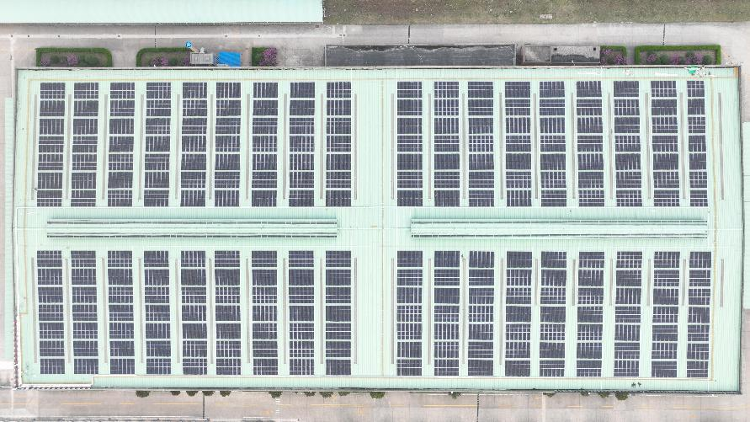
旭发子项目
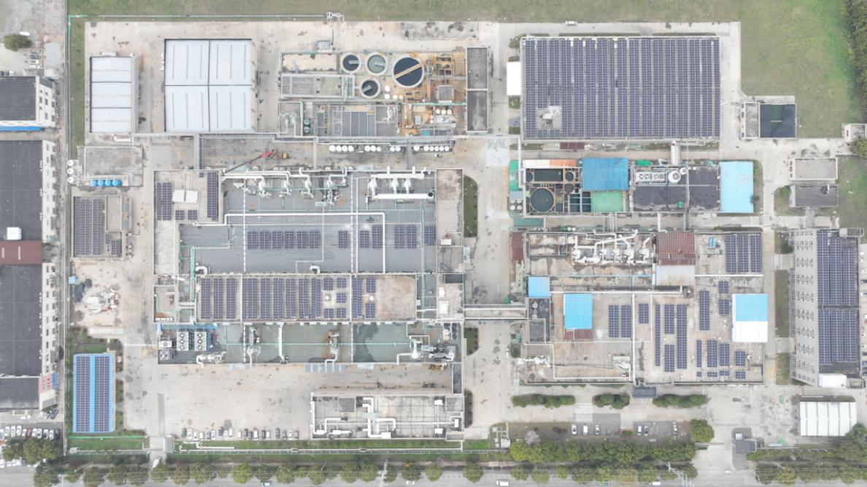
盛旺子项目
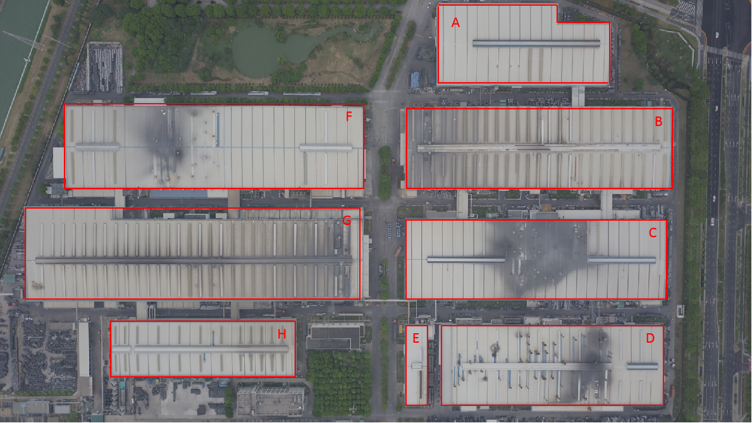
每日站班会 | 每周项目例会
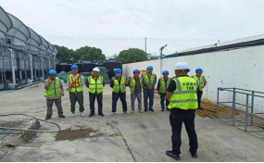 | 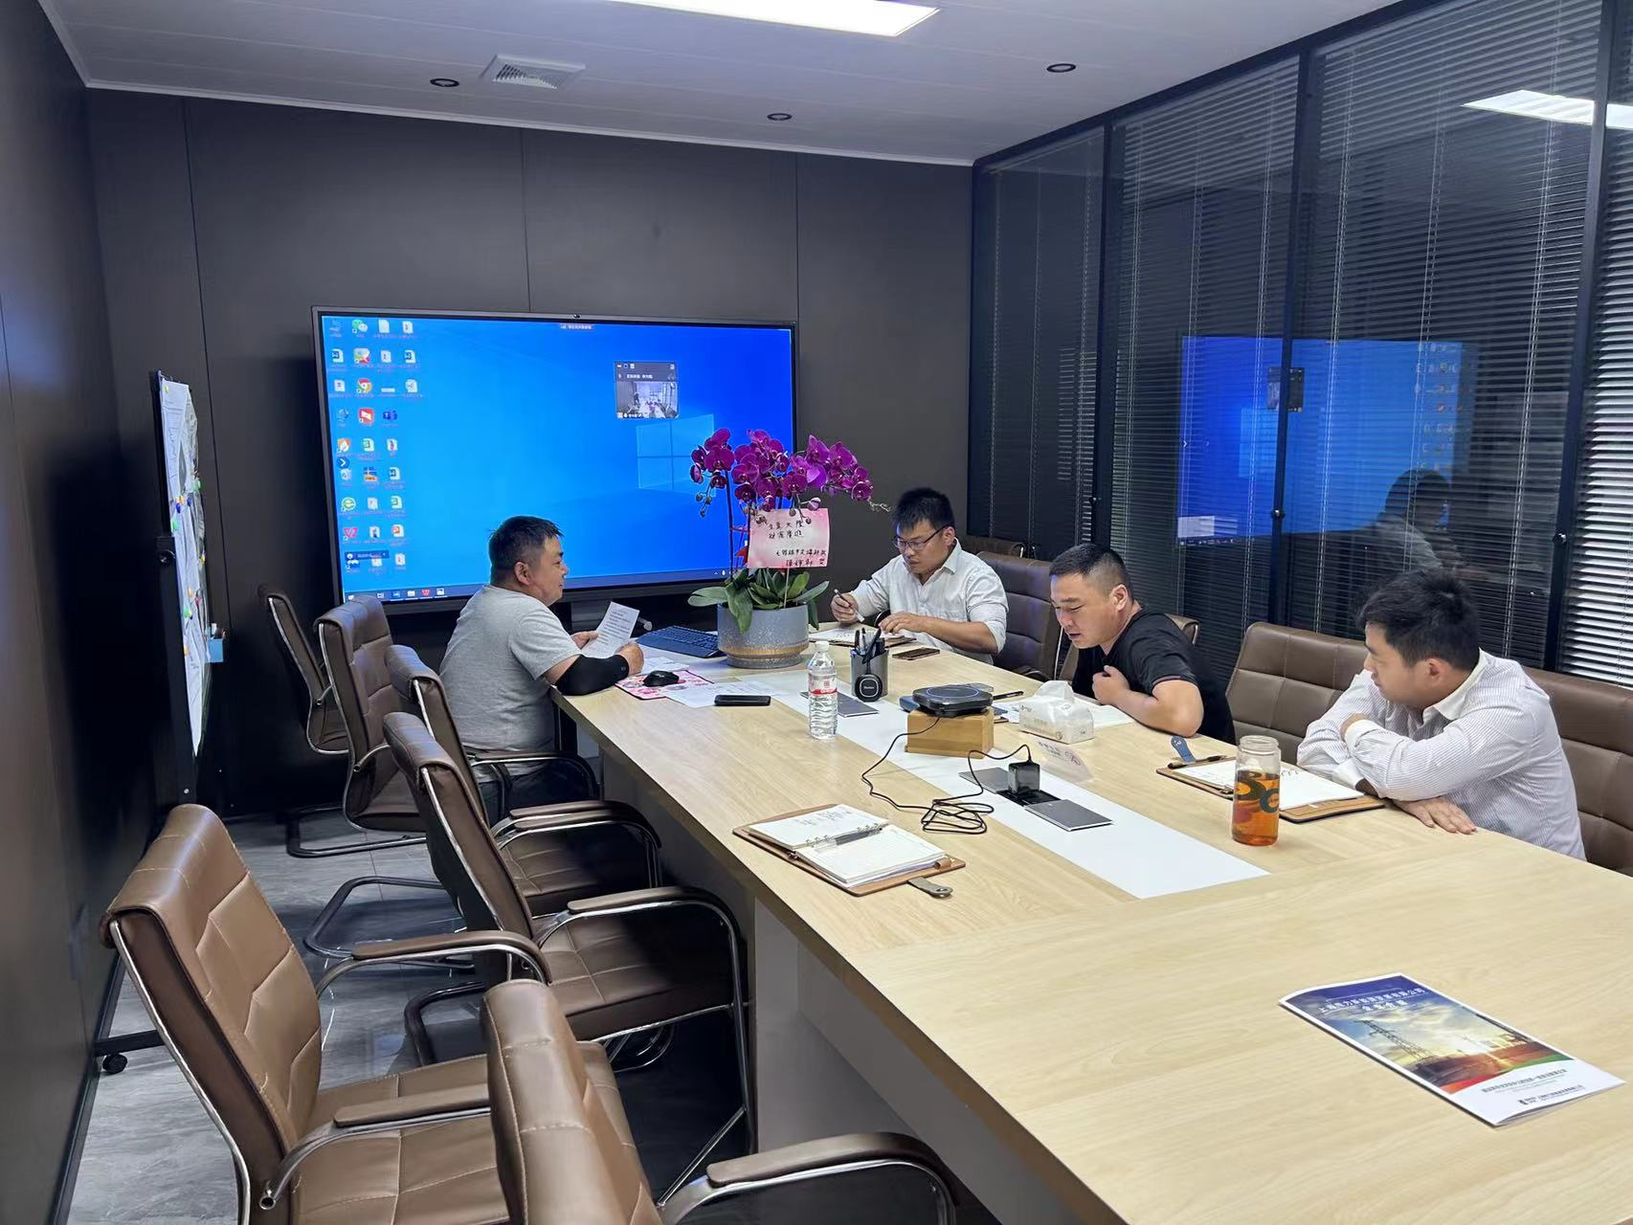
安全例会及安全学习 | 修缮人员入场安全教育
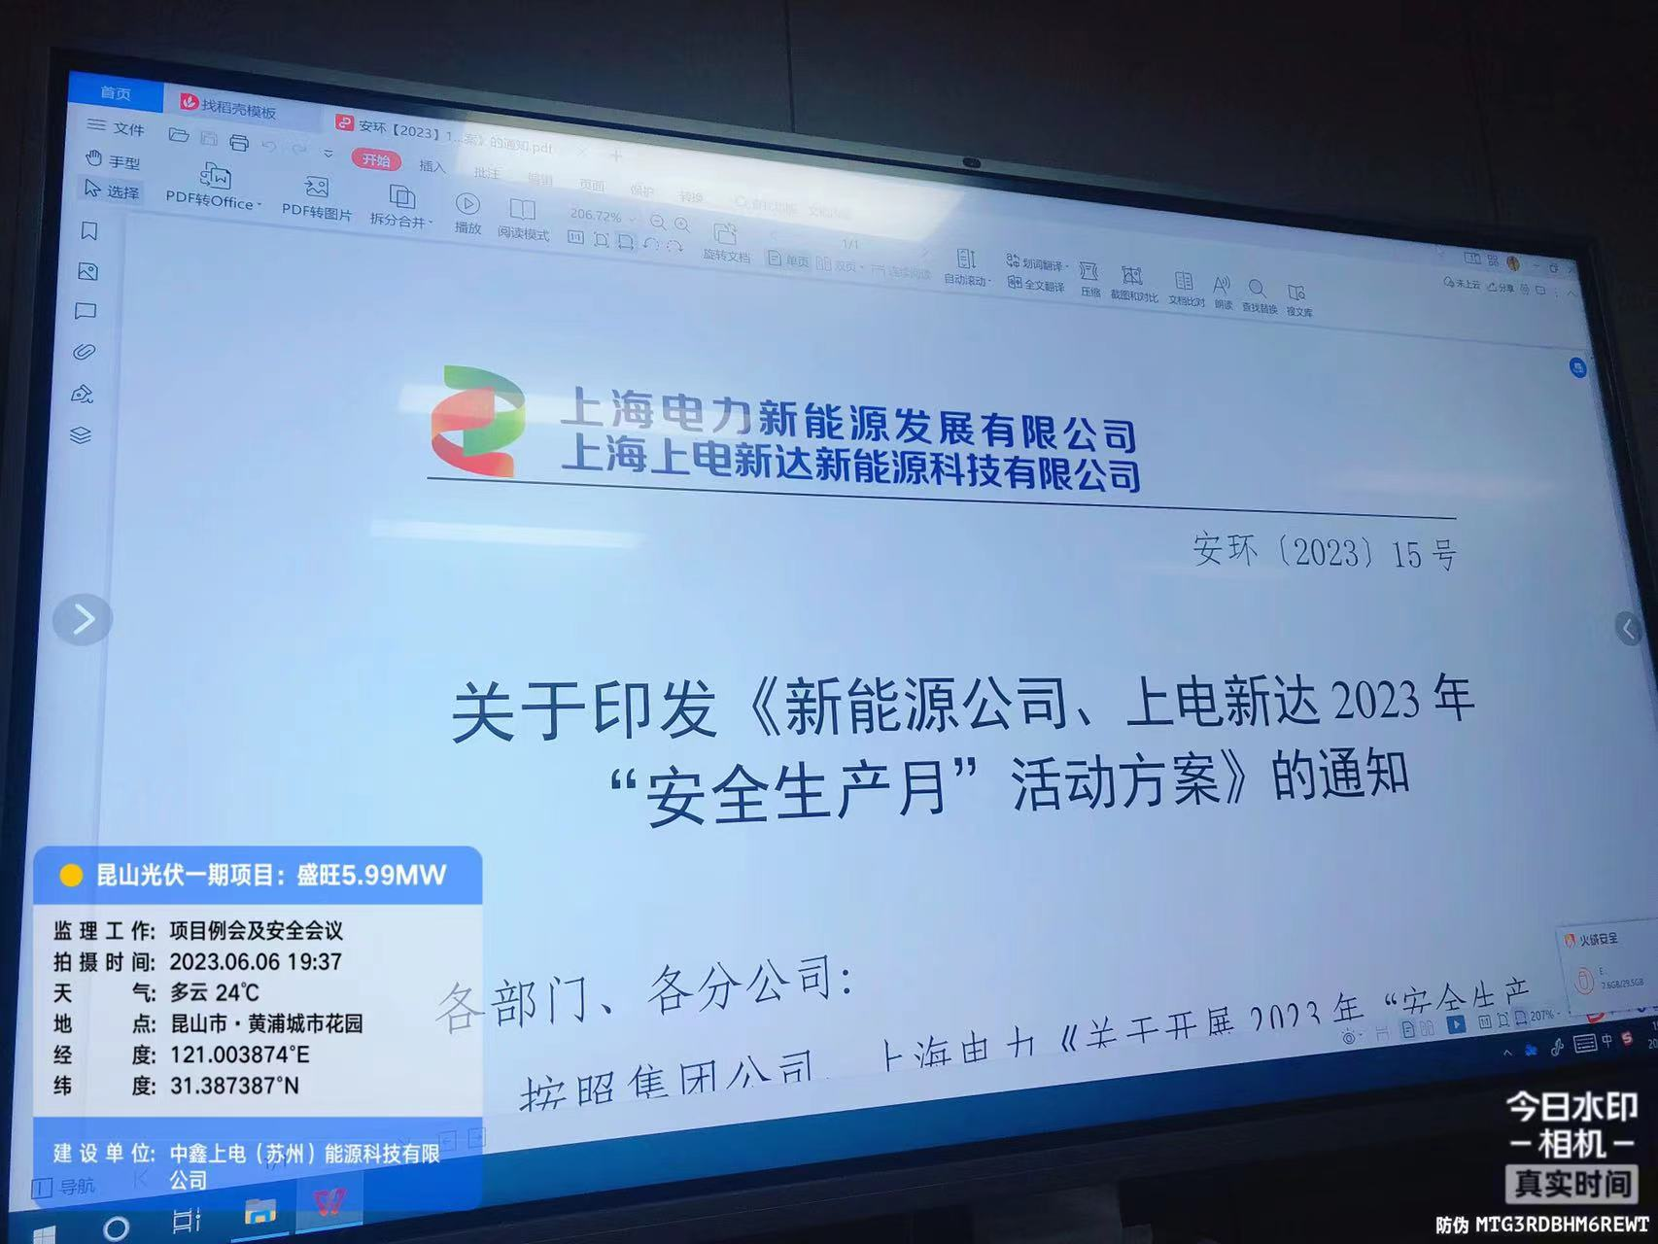 | 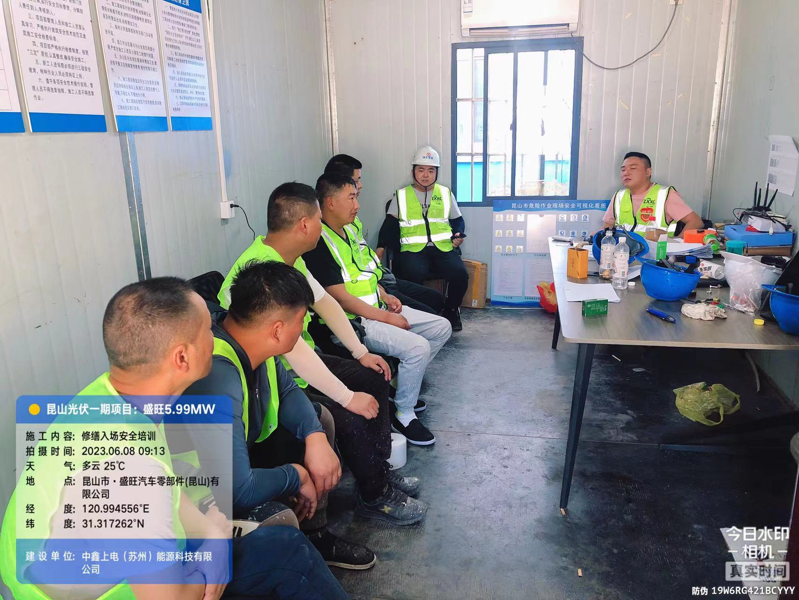
夏日送清凉 | 夹具拉拔试验
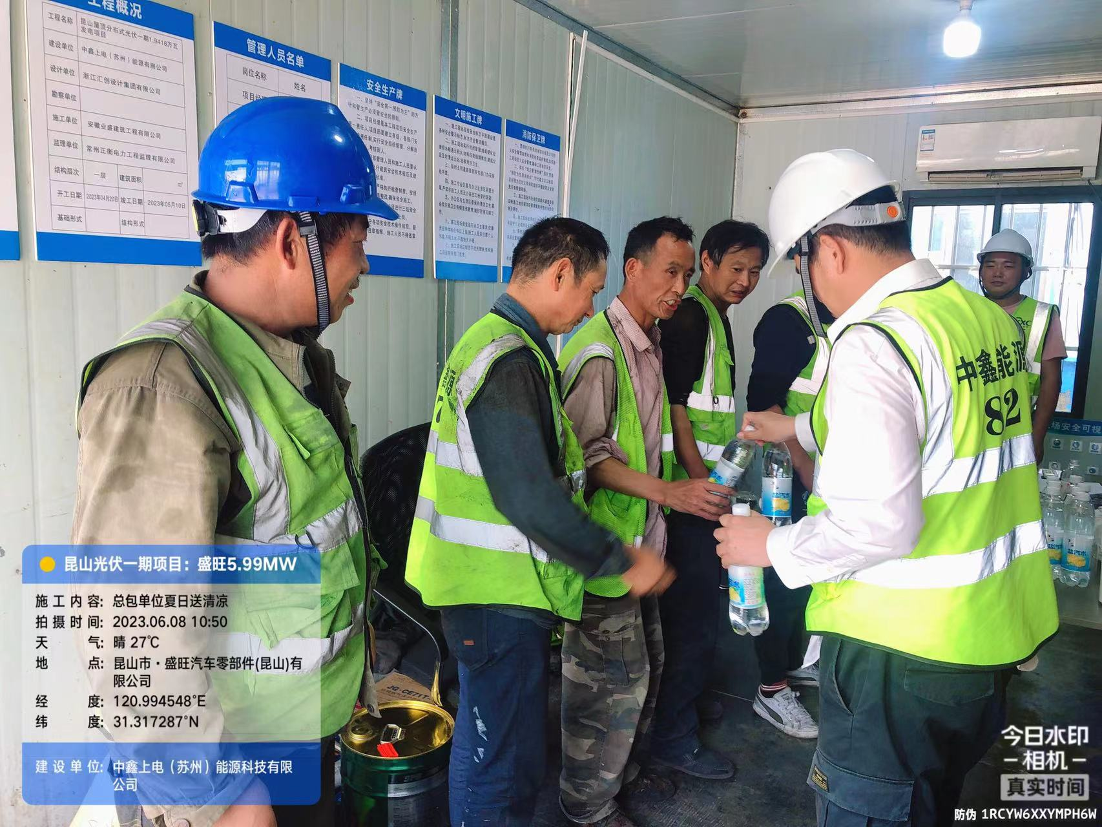 | 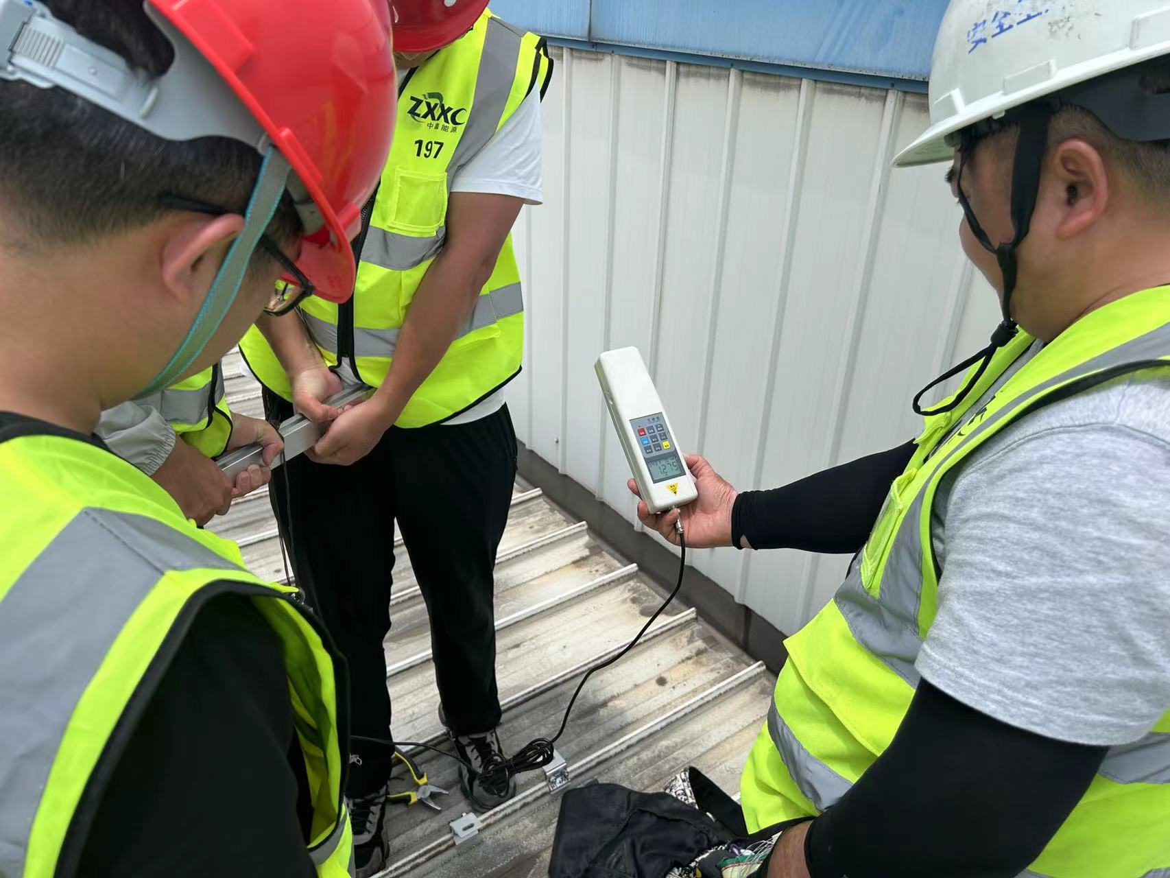
G栋加固监理巡查 | G栋檩条加固
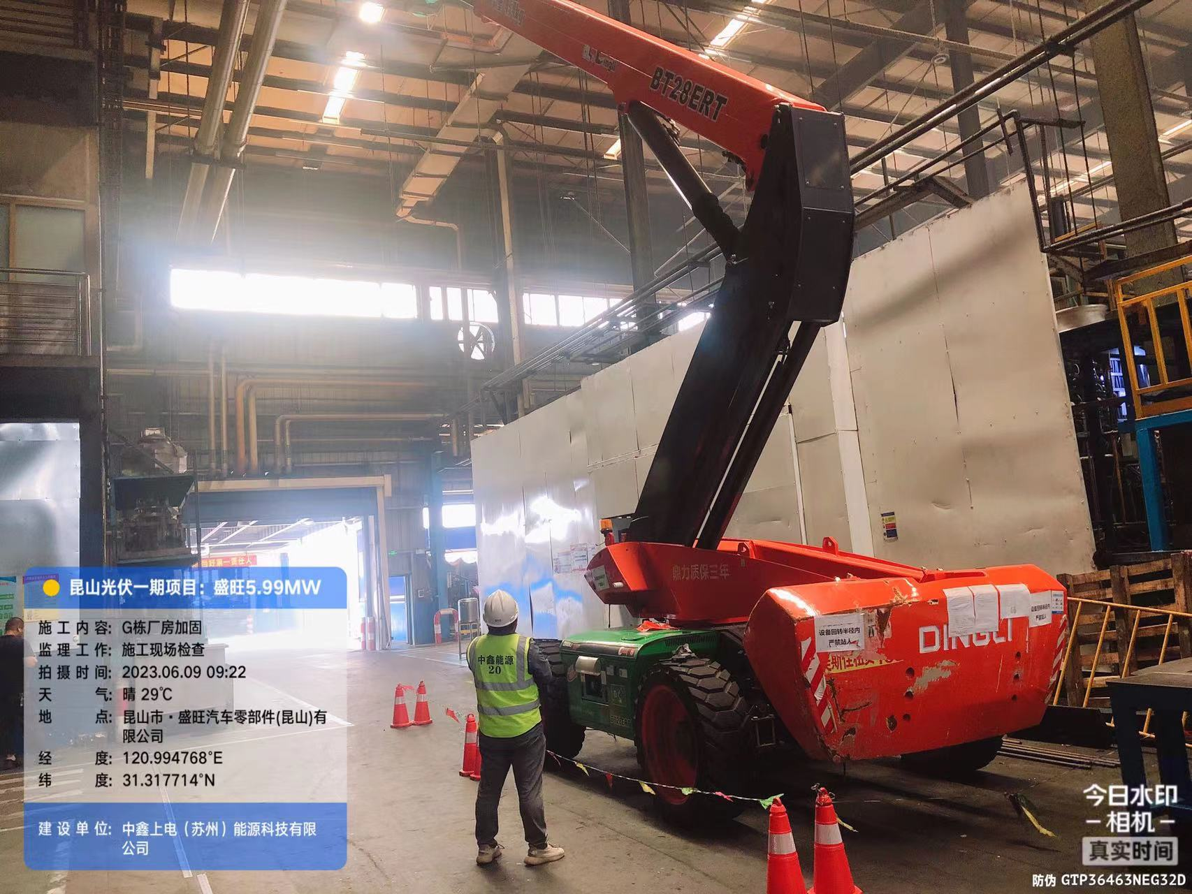 | 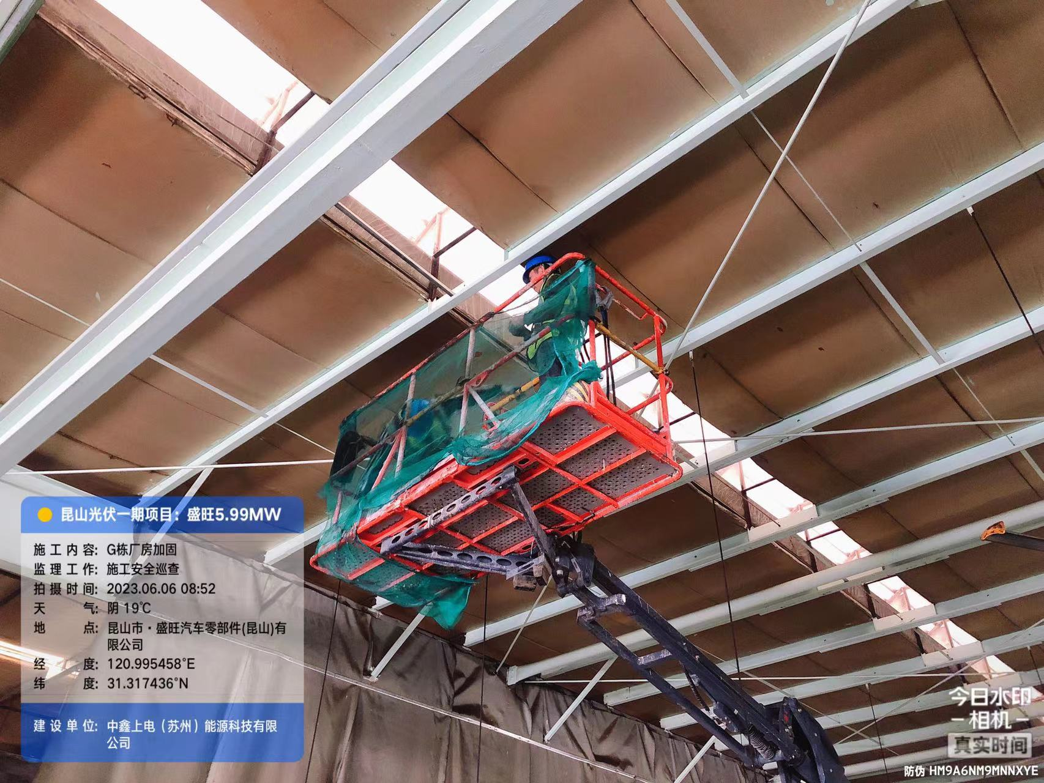
G栋檩条安装 | 檁条加固螺栓力矩检查
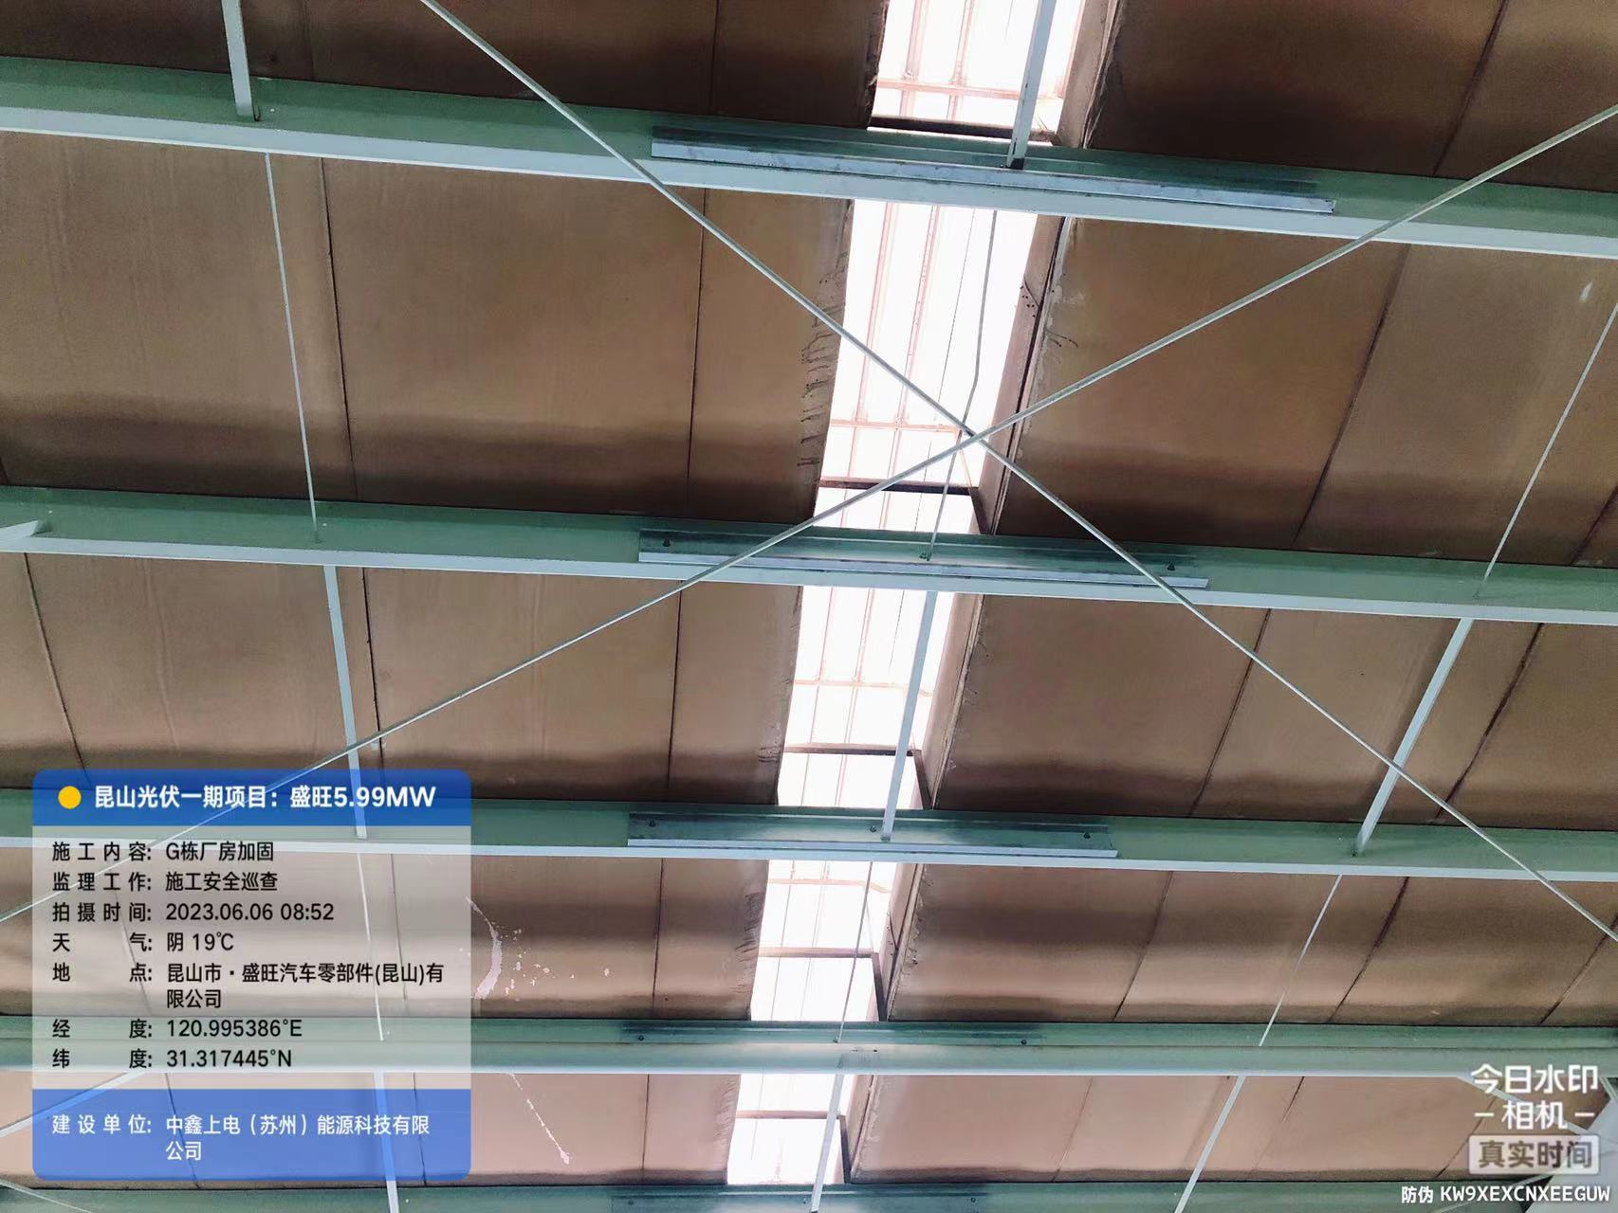 | 